丽江中国西部研究发展促进会
工 作 简 报
第五期
丽江西促会办公室编 2024年7月20日

丽江西促会引领投资企业考察团到永胜
程海白云山景区和宁蒗彝乡小镇
项目地进行考察的工作简报

近日，丽江中国西部研究发展促进会会长杨建福、常务副会长兼秘书长熊绍文、办公室主任谭龙一行，携手合肥保立新时代科技有限公司与浙江铭扬考察团对永胜程海白云山景区和宁蒗彝乡小镇项目地进行实地考察。
丽江中国西部研究发展促进会充分发挥联络面广的优势，利用资源优势和平台作用，积极组织并引领投资企业到本地项目进行考察，为推动本地经济发展，加强与投资企业的合作交流，吸引更多优质投资。
通过精心准备的资料展示、实地考察以及专业的讲解，全方位、多角度地向投资企业呈现本地项目在政策支持、资源禀赋、市场需求、技术创新等方面的显著优势。详细介绍本地政府为项目提供的优惠政策，突显政策环境的优越性。深入剖析本地丰富的自然资源、人力资源和独特的地理区位优势，展现项目发展的坚实基础。阐述项目所处市场的广阔前景和巨大需求，引用权威市场调研数据，说明项目未来的盈利潜力。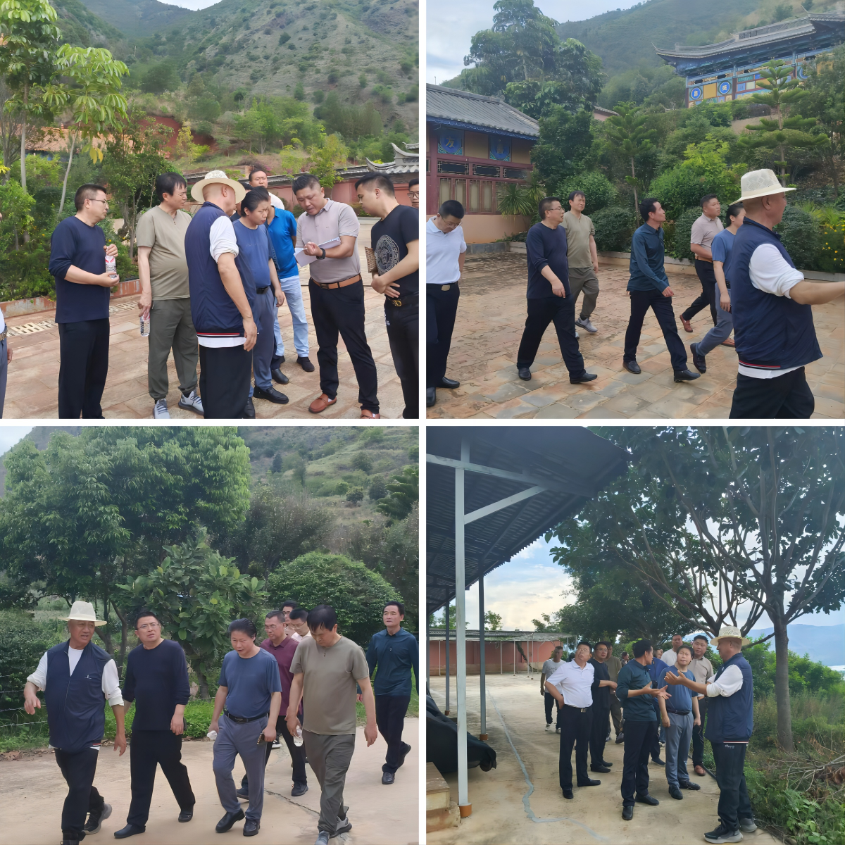
组织多轮面对面的交流会议，为投资企业和本地项目方提供充足的时间和空间，深入探讨彼此的发展规划、经营理念、核心技术和市场战略。邀请双方的技术专家、管理团队进行专题研讨，针对项目的技术难题、管理优化等问题共同出谋划策，增进彼此在专业领域的了解和信任。举办合作洽谈会，围绕合作模式、股权结构、利益分配等关键问题展开坦诚交流，积极寻求双方利益的最大公约数，挖掘潜在的合作契合点，为达成合作意向奠定坚实基础。
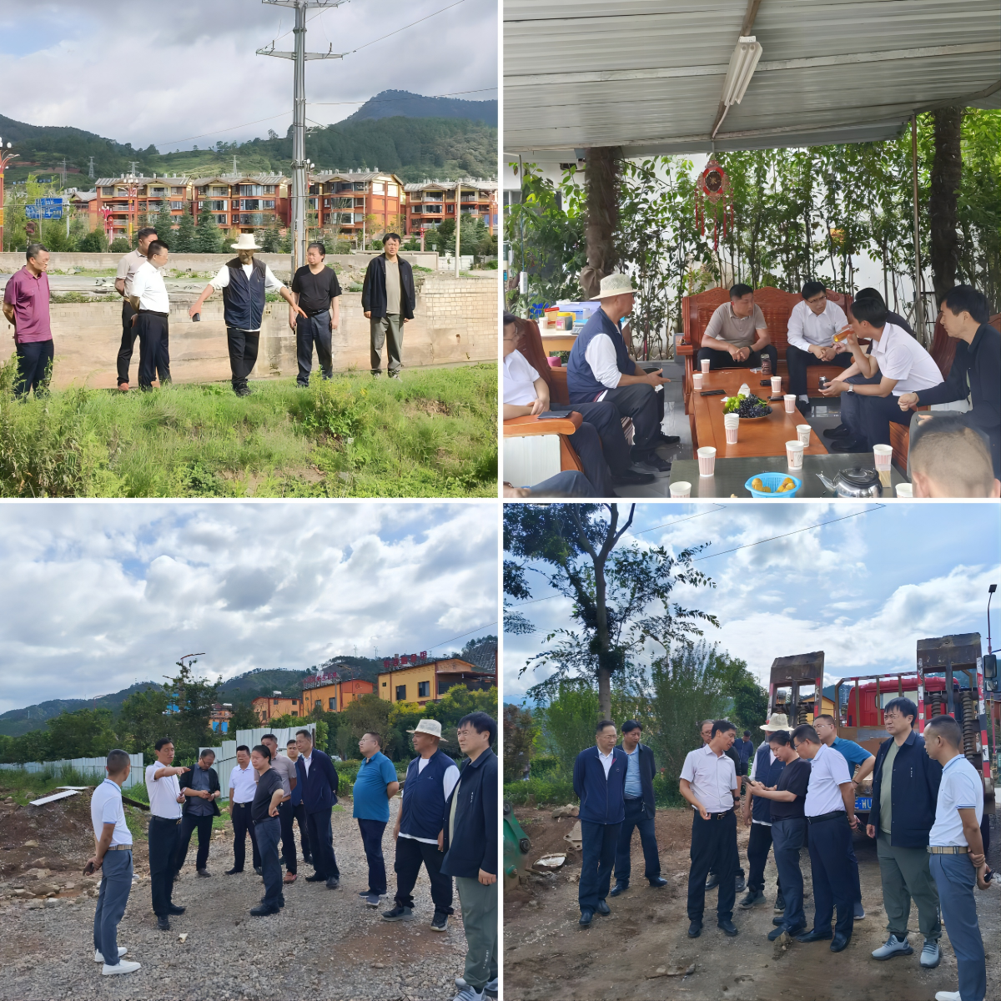
在考察过程中及交流会议上，鼓励投资企业畅所欲言，积极发表对本地项目的看法和见解。设立专门的意见收集邮箱和线上调查问卷，广泛收集投资企业在项目规划、市场定位、运营管理等方面的宝贵意见和建议。组织专业团队对收集到的意见和建议进行分类整理和深入分析，提炼出具有建设性和可操作性的内容。将有价值的意见和建议及时反馈给本地项目方，并组织双方共同商讨优化和改进方案。建立跟踪评估机制，对采纳的意见和建议的实施效果进行持续跟踪和评估，确保项目能够根据投资企业的反馈不断完善和提升，以提高项目的吸引力和竞争力。

